Katecheza 43 (podręcznik 100- 101) 27.04 i 28. 04
Temat; Jesteśmy dziećmi Bożymi
- Rozpocznij spotkanie z Jezusem modlitwą – siedem sakramentów świętych. (podręcznik str. 135)
- Porozmawiaj z rodzicami na temat twojego chrztu świętego;
Kiedy odbył się chrzest?
Jaka była pogoda?
Kto z rodziny uczestniczył w tej uroczystości?
Czy płakałaś(eś) w czasie chrztu św.?
Jeżeli masz, to obejrzyj swoje zdjęcia ze chrztu św.
- Jak przebiega chrzest;
https://www.youtube.com/watch?v=s54LO0SMrsY
Chrzest Rafała 26.03.2017
Przedmioty służące do chrztu świętego;
- Woda święcona (którą wykonywany jest znak krzyża na początku ceremonii) – nawiązanie do chrztu Jezusa w rzece Jordan. Woda święcona ma moc oczyszczania z grzechu;
- Krzyżmo Święte – mieszanina oliwy z oliwek i balsamu. Zgodnie z wiarą ma moc oczyszczającą, ale i również jest swego rodzaju potwierdzeniem naznaczenia przez samego Boga. W czasie chrztu św. staliśmy się umiłowanymi Dziećmi Bożymi, należymy do Królestwa Pana Jezusa.
- Biała szata dla dziecka – biały to kolor niewinności i cnoty wolnej od grzechu pierworodnego;
- Świeca chrzcielna – jest ona zapalana od paschału na znak, że ochrzczony stał się dzieckiem światłości.
Przeczytaj z podręcznika str 100 -101
W zeszycie ćwiczeń uzupełnij str 80 – 82. Przy chrzcielnicy str. 82 napisz datę swojego chrztu.
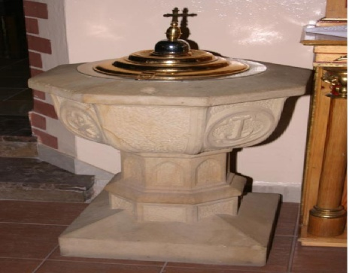

Katecheza 28. 04
Temat; Obrzędy wstępne Mszy św.
Od chrztu świętego jesteśmy dziećmi Bożymi. Jako dzieci Boże gromadzimy się w kościele, aby spotkać się z naszym Bogiem, który jest naszym Ojcem.
- Proszę przypomnieć sobie, jak ksiądz przygotowuje się do Mszy św.
https://www.youtube.com/watch?v=zlqm_cs85H8&list=PL_CpGvRKrIyDPmKhZIaxFbe4BiXkTovp2&index=1
- Przechodzimy do rozpoczęcia Mszy św.
https://www.youtube.com/watch?v=epJ3zA39xsA&list=PL_CpGvRKrIyDPmKhZIaxFbe4BiXkTovp2&index=2
Praca w zeszycie;
Napisz odpowiedzi na dwa pytania i przepisz obrzędy Mszy św., lub skopiuj i wklej do zeszytu.
Co to jest tabernakulum?
Dlaczego ksiądz całuje ołtarz?
Obrzędy wstępne Mszy św.:
  - Procesja do ołtarza.
  - Przyklęknięcie przed tabernakulum.
  - Ucałowanie ołtarza.
  - Znak krzyża.
  - Pan z wami. (Pan Jezus jest obecny z nami).

Pracę w zeszycie proszę przesłać do sprawdzenia.

